УДК ???
В.К.Смолов, Ф.К.Зенцев (4 курс, кафедра «Прикладная математика»), Д.А.Павлов

РАСПОЗНАВАНИЕ ИЗОБРАЖЕНИЙ ХИМИЧЕСКИХ СТРУКТУР

Цель работы – разработка программного продукта, который позволял бы распознавать двумерные изображения химических структур. Прикладное программное обеспечение, разрабатываемое для нужд специалистов в области химии, работает со специальным машинным представлением молекул в виде помеченных неориентированных графов. Распознавание изображений молекул служит для восстановления химического машинного представления. Условная схема представлена на рис.1.
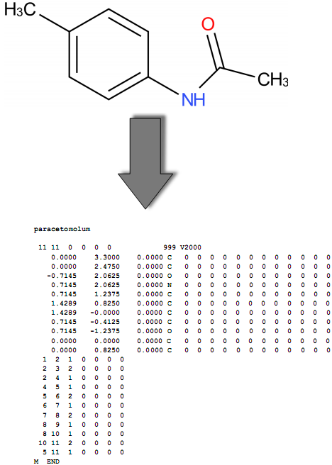
Задача распознавания молекул имеет приложения в непосредственной работе химиков с отсканированными научными статьями, работе баз знаний о химических соединениях [1].
В результате анализа задача разбилась на множество подзадач. Процесс распознавания строился как последовательное извлечение отдельных элементов изображения и последующего использования результатов ранних этапов распознавания на более поздних. Учет специфики входных данных вёлся исходя из стандарта отрисовки химических соединений [2] и самостоятельного анализа.
Для решения некоторых, наиболее классических подзадач были использованы опубликованные алгоритмы. Так, например, для распознавания символов после сравнительного анализа был использован алгоритм, основанный на извлечении контура символа и дескрипторов Фурье [3, 4], как наиболее подходящий. Различные алгоритмы обработки изображения: фильтрация, в частности алгоритмы утоньшения (были рассмотрены классические алгоритмы на основе математической морфологии [5] и более современные [6]).
Рис. 1
Авторами были предложены оригинальные методы отделения символьной и графической информации, извлечения ароматичных колец, стереосвязей, извлечения кусочно-линейных графических элементов [2, 7].
В данный момент работы ведутся в следующих направлениях: улучшение качества обработки изображения (в связи с возникшей задачей распознавания рукописных химических структур), разбор изображения реакций на отдельные химические соединения, корректный анализ отсканированных статей и определений в них изображений молекул.
Качество распознавания оценивалось на основе процента правильно распознанных молекул. В области распознавания молекул успели сформироваться два испытательных набора из 6000 и 800 изображений и соответствующих им файлов с машинным представлением. Также проводилось сравнение с продуктами схожей функциональности. Исходя из полученных результатов, можно сказать следующее: по качеству распознавания продукт сравним с аналогами, несмотря на то, что он несколько уступает в реализованной функциональности, по эффективности продукт превзошел некоторых из аналогов, время, затраченное на распознавание, оказывалось в несколько раз меньше.
ЛИТЕРАТУРА:
- Павлов Д. Навигация в мире органических соединений
- Graphical Representation Standards For Chemical Structure Diagrams (IUPAC Recommendations 2008)
- Смолов В. Отчет по производственной практике, СПБГПУ, кафедра «Прикладная математика», 2010
- Charles T.Zahn & Ralph Z.Roskies, Fourier Descriptors for Plane Closed Curves, IEEE Transactions on computers, Vol.c-21, No.3, march1972
- Gonzalez & Woods, Digital Image Processing, 2002
- Joseph M.Cychosz, "Efficient Binary Image Thinning using Neighborhood Maps" Graphics Gems IV, Academic Press,1994
- Зенцев Ф. Отчет по производственной практике, СПБГПУ, кафедра «Прикладная математика», 2010

